MODUL PRAKTIKUM
MATA KULIAH PEMROGRAMAN WEB
PROGRAM STUDI D3 TEKNIK INFORMATIKA K KAB.MADIUN
SEKOLAH VOKASI
UNIVERSITAS SEBELAS MARET

MATERI | Restful API Laravel
NAMA MAHASISWA | KHARINDRA ARGIANSYA
NIM | V3925027
KELAS | TI B
ANGKATAN | 2025

- TUJUAN PRAKTIKUM
Setelah mengikuti praktikum ini, mahasiswa mampu:
- Memahami aturan standar RESTful Endpoint dan penggunaan berbagai macam HTTP Method (GET, POST, PUT, PATCH, dan DELETE) dalam kerangka kerja Laravel.
- Menerapkan perlindungan keamanan Application Programming Interface (API) melalui mekanisme Token-Based Authentication menggunakan library Laravel Sanctum.
- Membangun lapisan validasi data yang terstruktur menggunakan fitur Form Request.
- Mengonversi dan mengatur struktur format respons JSON agar konsisten dan aman menggunakan API Resource & Collection.
- Mengimplementasikan pengelolaan data tingkat lanjut pada Controller, meliputi fitur pencarian (Filtering), pembagian halaman (Pagination), serta mekanisme penanganan galat (Error Handling) secara manual dan global.

- DASAR TEORI
  - Aturan RESTful Endpoint
Dalam pengembangan Application Programming Interface (API), RESTful menggunakan HTTP Method spesifik untuk melakukan operasi terhadap data. Terdapat beberapa aturan dasar endpoint yang wajib dipatuhi, yaitu:
- GET: Digunakan untuk mengambil semua data (contoh: GET /api/harvests) atau mengambil satu data spesifik dengan parameter ID (contoh: GET /api/harvests/{id}).
- POST: Digunakan untuk membuat rekaman data baru (contoh: POST /api/harvests).
- PUT: Digunakan untuk melakukan pembaruan seluruh data atau menimpa (replace) entitas secara keseluruhan (contoh: PUT /api/harvests/{id}).
- PATCH: Digunakan untuk melakukan pembaruan sebagian data atau partial update (contoh: PATCH /api/harvests/{id}).
- DELETE: Digunakan untuk menghapus data dari sistem (contoh: DELETE /api/harvests/{id}).

  - Autentikasi API dengan Laravel Sanctum
Sebelum dapat mengakses sumber daya data, API harus diproteksi menggunakan sistem keamanan yang memadai. Laravel Sanctum digunakan untuk melindungi rute (route) melalui mekanisme Token-Based Authentication, di mana pengguna harus menyertakan token akses (Bearer Token) yang valid pada setiap permintaan (request).

  - VAlidasi Lapisan (Forom Request)
Untuk menjaga kerapian dan keamanan kode, proses penyaringan input dari pengguna tidak dilakukan secara langsung di Controller, melainkan dipisahkan menggunakan Validation Layer. Fitur Form Request menangani logika validasi secara mandiri sebelum data tersebut diproses lebih lanjut oleh sistem.
  - API Resource & Collectioni (Format Respons Konsisten)
API Resource bertindak sebagai transformer layer atau lapisan pengubah. Fungsinya sangat krusial, yaitu untuk memastikan bahwa format JSON yang keluar dari server ke client selalu seragam dan konsisten, serta mencegah tereksposnya struktur asli tabel database kepada pihak luar.
  - Penanganan Galat Global (Global Error Handling)
Agar respons sistem saat terjadi kesalahan validasi selalu konsisten, Laravel mengizinkan konfigurasi Global Error Handling. Dengan memodifikasi konfigurasi exception, pesan galat dari Form Request akan secara otomatis diformat dan dikembalikan ke klien dalam bentuk objek JSON.
- PRAKTIKUM RESTFUL API LARAVEL
- Autentikasi API dengan Laravel Sanctum
Langkah awal dalam membangun API ini adalah meregistrasikan rute autentikasi dan membuat pengontrol (Controller) yang akan menangani proses login serta pembuatan Token-Based Authentication.
- uka file konfigurasi routes/api.php dan daftarkan rute autentikasi berikut:
use App\Http\Controllers\AuthController;

Route::post('/register', [AuthController::class, 'register']);
Route::post('/login', [AuthController::class, 'login']);

- Buat file AuthController dan tambahkan logika untuk memverifikasi kredensial serta menerbitkan token menggunakan Sanctum pada fungsi login:
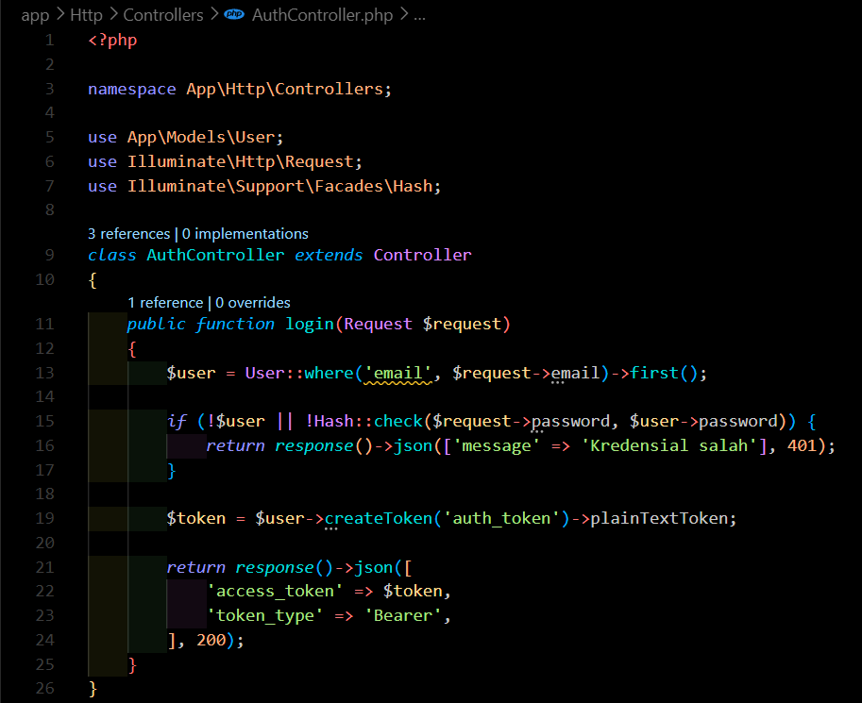
- Validasi Lapisan Menggunakan Form Request
Pisahkan logika validasi dari Controller dengan menggunakan Form Request khusus.
- Buat kelas request melalui terminal:
php artisan make:request StoreHarvestRequest
- Buka file app/Http/Requests/StoreHarvestRequest.php. Ubah metode authorize() agar mengembalikan nilai true, lalu definisikan aturan validasinya pada metode rules():
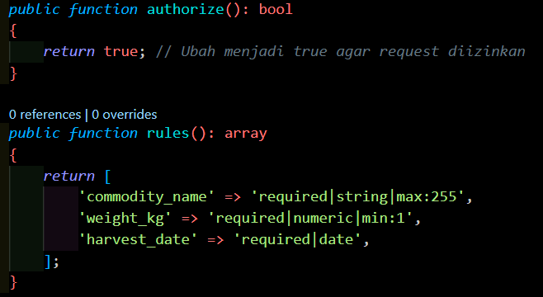
- Pembuatan Format Response (API Resource & Collection)
Gunakan API Resource sebagai transformer layer untuk mengelola dan menyeragamkan struktur data JSON yang dikembalikan oleh sistem.
- Buat Resource melalui terminal:
php artisan make:resource HarvestResource
- Buka file tersebut dan sesuaikan fungsi toArray() untuk mentransformasi data:
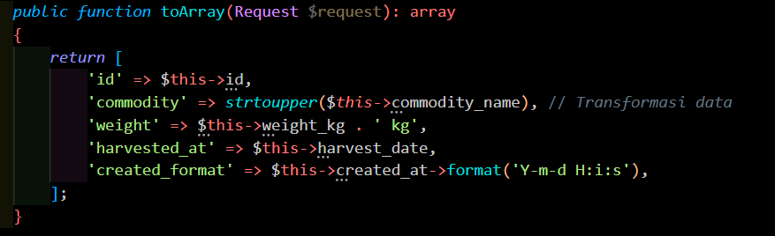
- Implementasi Logika Utama di Controller (Filtering & Pagination)
Satukan seluruh komponen Form Request dan Resource ke dalam Controller utama dan proteksi rute API menggunakan middleware.
- Daftarkan API Resource Route di dalam file routes/api.php dengan melampirkan middleware Sanctum:
use App\Http\Controllers\HarvestController;

Route::middleware('auth:sanctum')->group(function () {
Route::apiResource('harvests', HarvestController::class);
});
Hasil Akhir routes/api.php :
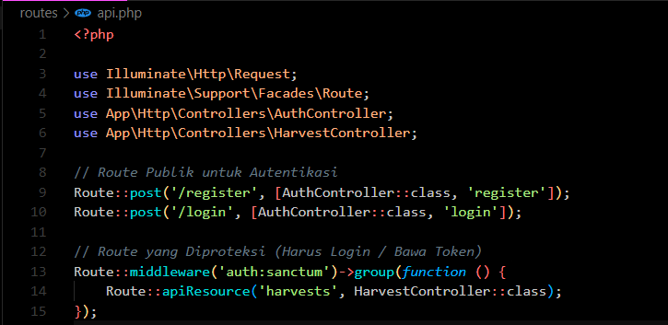
- Lengkapi logika CRUD, Filtering, Pagination, serta Penanganan Galat Manual pada file app/Http/Controllers/HarvestController.php:
<?php
namespace App\Http\Controllers;

use App\Models\Harvest;
use App\Http\Requests\StoreHarvestRequest;
use App\Http\Resources\HarvestResource;
use Illuminate\Http\Request;
use Illuminate\Database\Eloquent\ModelNotFoundException;

class HarvestController extends Controller
{
// 1. GET ALL + Filtering & Pagination
public function index(Request $request)
{
$query = Harvest::query();

// Fitur Filtering berdasarkan nama komoditas
if ($request->has('commodity')) {
$query->where('commodity_name', 'like', '%' . $request->commodity . '%');
}

// Fitur Pagination (Default 10 data per halaman)
$harvests = $query->paginate(10);

// Mengembalikan data menggunakan Resource Collection (Otomatis menyertakan Metadata Pagination)
return HarvestResource::collection($harvests);
}

// 2. POST (Create) + Form Request Validation
public function store(StoreHarvestRequest $request)
{
$harvest = Harvest::create($request->validated());

return (new HarvestResource($harvest))
->additional(['message' => 'Data panen berhasil dicatat'])
->response()
->setStatusCode(201); // 201 Created
}

// 3. GET BY ID + Error Handling Manual
public function show($id)
{
try {
$harvest = Harvest::findOrFail($id);
return new HarvestResource($harvest);
} catch (ModelNotFoundException $e) {
// Error Handling: Mengembalikan HTTP Status Code yang tepat (404 Not Found)
return response()->json([
'error' => 'Resource tidak ditemukan',
'message' => 'Data panen dengan ID ' . $id . ' tidak ada di sistem.'
], 404);
}
}
}
?>

- Penanganan Global Error (Global Error Handling)
Pastikan setiap respons error validation dari aplikasi selalu menghasilkan format JSON secara otomatis.

Buka file konfigurasi penanganan kesalahan (app/Exceptions/Handler.php atau bootstrap/app.php) dan tambahkan kode berikut:
use Illuminate\Validation\ValidationException;

// Di dalam konfigurasi penanganan exception:
$withExceptions->render(function (ValidationException $e, $request) {
return response()->json([
'message' => 'Data yang dikirim tidak valid',
'errors' => $e->errors(),
], 422); // 422 Unprocessable Entity
});

- Uji Coba Menggunakan Postman
Lakukan pengujian endpoint API untuk memastikan keseluruhan sistem berjalan dengan baik
- Lakukan request dengan metode POST ke endpoin /api/login unutk mendapatkan token.
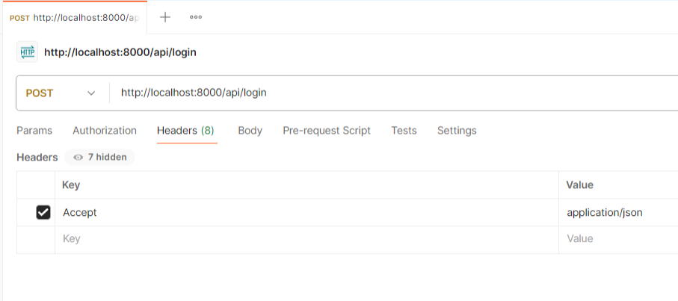
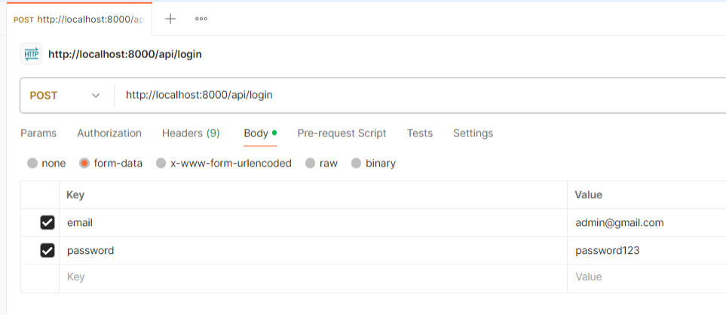
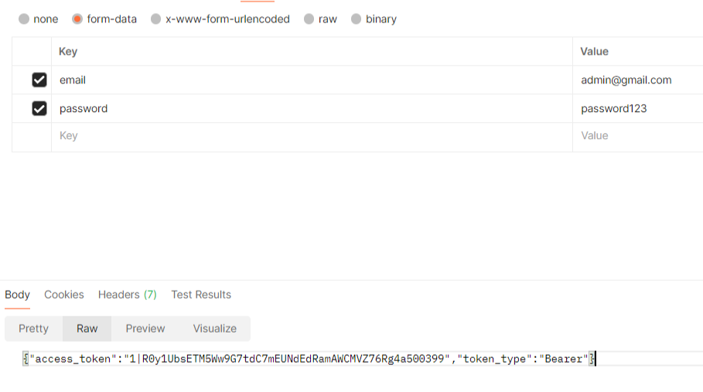
- TUGAS MANDIRI
- Deskripsi Tugas
Tugas mandiri pada pertemuan ini bertujuan untuk melengkapi siklus penuh CRUD (Create, Read, Update, Delete) pada RESTful API sistem pengelolaan hasil panen Anda sesuai dengan standar aturan endpoint yang berlaku . Fokus utama dari tugas ini adalah mengimplementasikan fungsi pembaruan data (Update) dan penghapusan data (Delete) pada controller yang sudah ada, yaitu PanenController, guna melengkapi method index, store, dan show yang telah diselesaikan pada sesi praktikum sebelumnya.

Mahasiswa diwajibkan untuk membuat method update yang mendukung metode HTTP PUT atau PATCH untuk mengubah data panen yang spesifik berdasarkan ID-nya . Proses pembaruan data ini harus tetap mengandalkan lapisan validasi menggunakan StoreHasilPanenRequest guna memastikan bahwa data baru yang dikirimkan oleh pengguna tetap valid, aman, dan memenuhi kriteria sistem sebelum disimpan kembali ke database. Setelah data berhasil diperbarui di database, respon yang dikembalikan ke pihak client harus ditransformasikan secara konsisten menggunakan format dari HasilPanenResource.

Selain fungsi pembaruan, mahasiswa juga harus mengimplementasikan method destroy dengan metode HTTP DELETE untuk menghapus data panen tertentu dari database berdasarkan ID yang dipilih oleh pengguna. Baik pada proses pembaruan maupun penghapusan data, aspek keandalan sistem harus diperhatikan dengan menerapkan mekanisme Error Handling secara manual. Jika ID data panen yang diminta tidak ditemukan di dalam sistem, controller harus mampu menangkap ModelNotFoundException dan secara otomatis mengembalikan respon error berupa pesan JSON yang rapi dengan HTTP Status Code 404 Not Found.
Terakhir, seluruh endpoint baru tersebut harus dipastikan otomatis terlindungi oleh sistem keamanan token berbasis Laravel Sanctum dengan memanfaatkan fungsi Route::apiResource yang sudah dibungkus di dalam grup middleware auth:sanctum pada file routes/api.php . Hal ini menjamin bahwa tindakan mengubah dan menghapus data panen yang sensitif hanya dapat dilakukan oleh pengguna yang telah berhasil masuk ke dalam sistem serta menyertakan Bearer Token yang valid pada setiap request pengujian yang dikirimkan melalui Postman.
- Instruksi Kerja
- Implementasi Pembaruan Data (Method Update)
Untuk menyelesaikan tugas mandiri ini, langkah pertama yang harus dilakukan adalah membuka file PanenController.php yang berada di dalam direktori app/Http/Controllers/ pada proyek Laravel Anda. Di dalam kelas controller tersebut, Anda diminta untuk menambahkan method baru bernama update(StoreHasilPanenRequest $request, $id) untuk menangani pembaruan data. Proses di dalam method ini wajib dibungkus menggunakan blok try-catch. Di dalam blok try, gunakan perintah HasilPanen::findOrFail($id) untuk mencari data berdasarkan ID yang dikirimkan. Jika data ditemukan, jalankan perintah $panen->update($request->validated()) untuk memperbarui data di database menggunakan data yang telah lolos validasi, lalu kembalikan respon sukses berupa objek HasilPanenResource yang membungkus data terbaru tersebut. Pada bagian blok catch, tangkap eksepsi ModelNotFoundException untuk mengembalikan respon JSON error dengan HTTP Status Code 404 Not Found apabila ID data panen tidak terdaftar di dalam sistem.

- Implementasi Penghapusan Data (Method Destroy)
Langkah kedua adalah menambahkan method bernama destroy($id) di dalam controller yang sama untuk memproses penghapusan data panen. Sama seperti pada proses pembaruan, logika penghapusan ini juga harus dilindungi oleh mekanisme try-catch dengan memanfaatkan HasilPanen::findOrFail($id) di awal baris kode. Begitu data berhasil ditemukan oleh sistem, panggil method $panen->delete() untuk menghapusnya dari database, kemudian kembalikan respon kustom berupa JSON sukses yang mengonfirmasi bahwa data telah berhasil dihapus dengan menyertakan status kode 200 OK. Jika pencarian ID di awal gagal, pastikan blok catch secara otomatis menangkap ModelNotFoundException dan mengirimkan respon error 404 yang seragam seperti pada method-method sebelumnya.

- Verifikasi Konfigurasi Routing API
Langkah ketiga adalah memastikan kembali konfigurasi routing pada file routes/api.php Anda. Karena Anda sudah menggunakan fungsi Route::apiResource('harvests', PanenController::class) di dalam kelompok middleware auth:sanctum pada praktikum sebelumnya, Laravel secara otomatis sudah mendaftarkan rute URL untuk metode PUT/PATCH dan DELETE tersebut. Anda hanya perlu memastikan tidak ada salah pengetikan nama controller maupun nama kelas pada file routing ini agar request dari luar dapat diarahkan dengan benar ke method update dan destroy yang baru saja Anda buat.

- Pengujian Menggunakan Postman
Langkah terakhir adalah melakukan pengujian menyeluruh menggunakan aplikasi Postman. Mulailah dengan melakukan request POST ke endpoint api/login menggunakan kredensial akun user Anda yang valid untuk mendapatkan token akses. Salin string token yang dihasilkan, lalu buka tab pengujian baru di Postman untuk menguji fungsi pembaruan data dengan mengubah metode HTTP menjadi PUT atau PATCH ke URL api/harvests/{id}. Masuk ke tab Authorization, pilih tipe Bearer Token, dan tempelkan token akses Anda di sana sebelum mengirimkan data baru di tab Body. Lakukan prosedur penempelan token yang sama saat Anda menguji fungsi penghapusan data dengan mengubah metode HTTP menjadi DELETE menuju URL api/harvests/{id}. Pastikan seluruh respon data yang muncul, baik respon sukses maupun respon eror 404 saat Anda memasukkan ID asal, sudah sesuai dengan format JSON yang ditentukan.

- Laporan Praktikum
Sebagai bukti penyelesaian tugas praktikum, setiap praktikan wajib menyetorkan laporan singkat yang memuat informasi berikut:
- Judul Proyek & Sub-Klaster Kelompok
Mengisi judul proyek utama beserta nama sub-klaster kelompok yang dipilih sesuai instruksi (Contoh: Bidang Kesehatan -> Sistem Antrian Klinik).
- URL Repository GitHub (Proyek RESTful API Laravel & Project Kelompok)
Judul Proyek | Praktikum - Restful API Laravel
URL Repository GitHub | https://github.com/argiansya-41/Restful-API-Laravel
Tautan menuju repository kode proyek Laravel RESTful API yang sudah Anda yang sudah ikuti di Praktikum kali ini dan repository project kelompok.

Judul Proyek | Sub-klaster Pemantauan dan Pencegahan (Healthcare)
URL Repository GitHub | https://github.com/argiansya-41/Project-Healthcare-UAS

- Tangkapan Layar (Screenshot) Uji Coba Postman & Autentikasi Sanctum
- Tangkapan layar request POST /api/login yang menunjukkan keberhasilan mendapatkan access token.
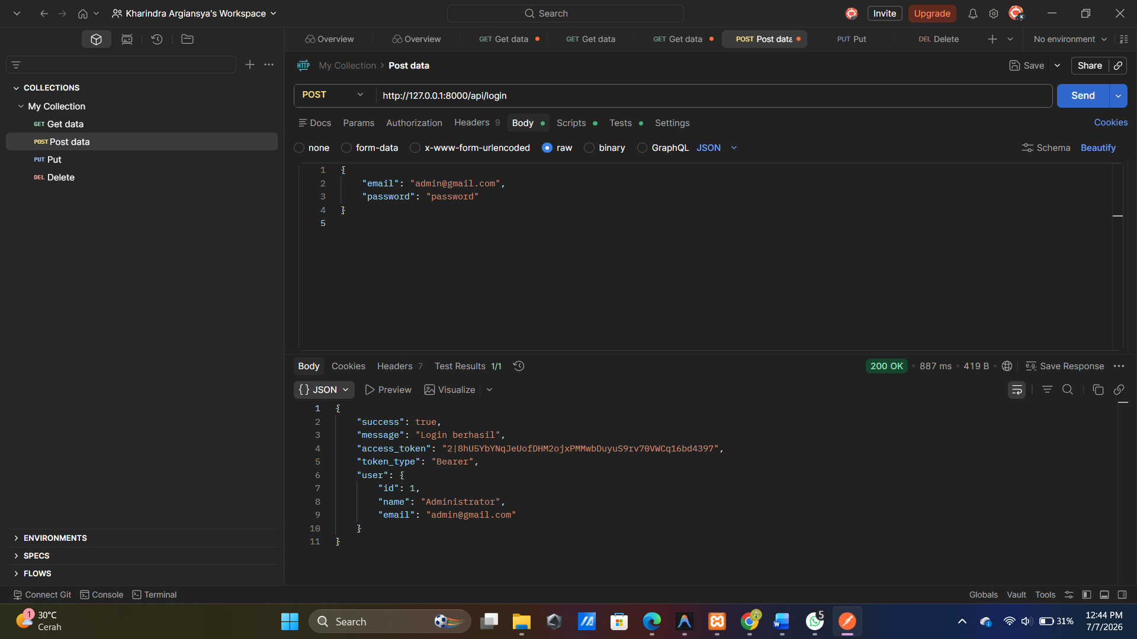
- Tangkapan layar request GET ke endpoint sub-klaster Anda (misalnya /api/queues) dengan memasukkan token di tab Authorization (Bearer Token) pada Postman.
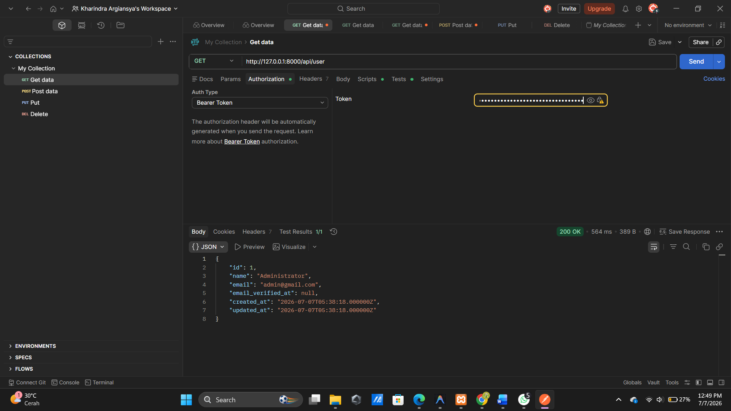
- Tangkapan Layar (Screenshot) Fitur Filter Rentang Tanggal
Tangkapan layar pengujian method index() di Postman dengan menambahkan query parameter rentang tanggal (start_date dan end_date), yang membuktikan bahwa data yang keluar tersaring secara akurat berdasarkan rentang waktu tersebut.
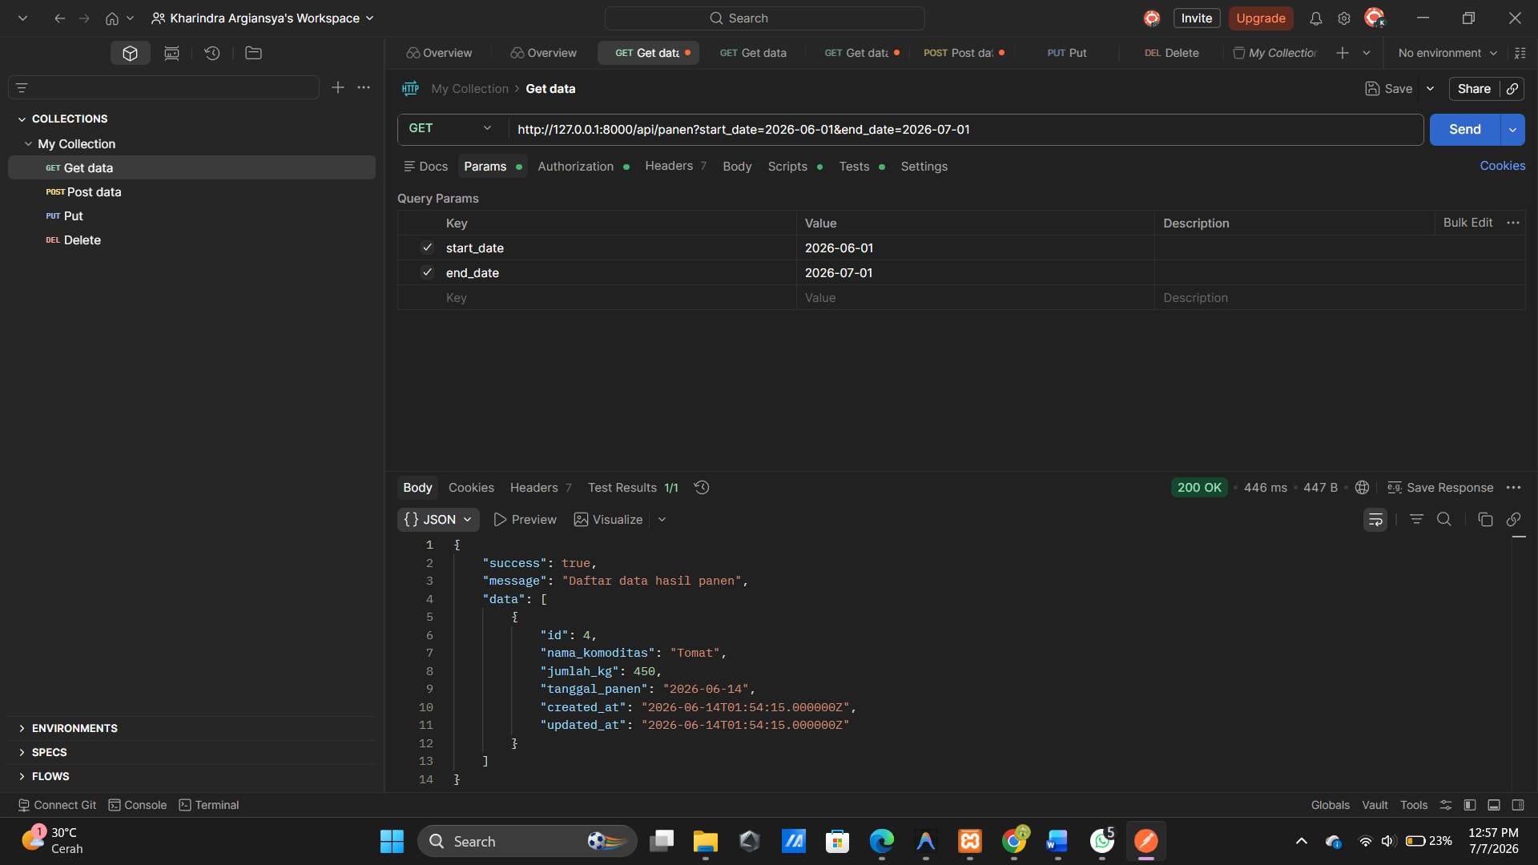
Mahasiswa | Asisten Dosen
Nama Mahasiswa  NIM | Moh. Syaeful Effendi  NIM V3924019
Mengetahui
Dosen Mata Kuliah
Yusuf Fadlila Rachman, S.KOM., M.KOM.
NIP. 1994062420210701

